HỘI THI PHẦN MỀM MÃ NGUỒN MỞ (PMNM)
BÁO CÁO DỰ ÁN
INTELLIJUDGE
Hệ thống Chấm bài Lập trình Tự động tích hợp Trợ lý AI Agent Sư phạm

Thuộc tính | Thông tin chi tiết
Tên sản phẩm | IntelliJudge (Online Judge & AI Agent)
Loại hình | Phần mềm Mã nguồn mở (Open Source Educational Software)
Giấy phép Mã nguồn mở | MIT License (Tự do sao chép, nghiên cứu & phát triển)
Mã nguồn GitHub | https://github.com/lvquyen15506/IntelliJudge.git
Phiên bản | v1.0.0 (Release Version)
Ngày hoàn tạo báo cáo | 29/07/2026

Năm 2026

TÓM TẮT DỰ ÁN
Dự án IntelliJudge là hệ thống chấm bài lập trình trực tuyến (Online Judge) thế hệ mới được thiết kế dành riêng cho giáo dục. Hệ thống tích hợp giữa môi trường chấm bài cách ly an toàn (Judge0 Docker Sandbox) và Trợ lý AI Agent Sư phạm. Khác biệt với các công cụ AI thương mại (ChatGPT trả ngay code sửa sẵn), AI trong IntelliJudge tuân thủ quy tắc sư phạm nghiêm ngặt: không cung cấp mã nguồn hay mã giả sửa sẵn khi bài bị lỗi, chỉ định hướng tư duy bằng câu hỏi gợi mở; đồng thời đánh giá Over-Engineering khi bài đạt Accepted (AC).
Tuân thủ mã nguồn mở 100%: Toàn bộ dự án sử dụng các phần mềm & thư viện mang giấy phép tự do (MIT, BSD, GPL v2/v3) và được phát hành dưới Giấy phép MIT License.
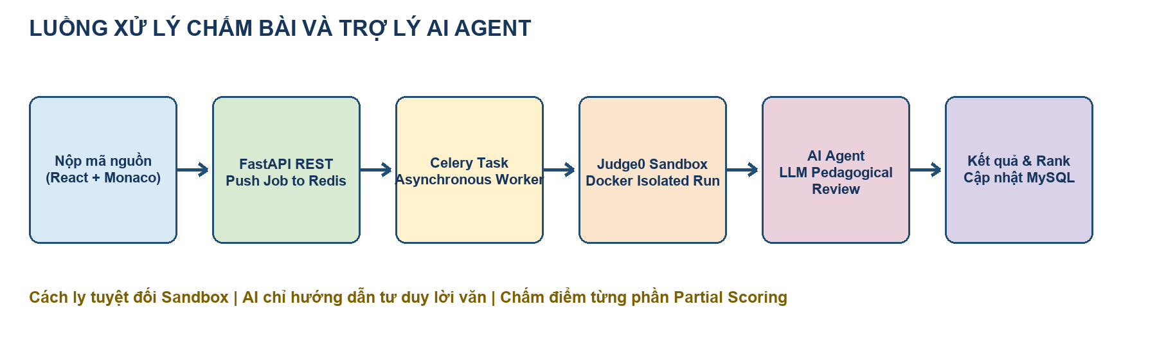
Hình 1. Luồng xử lý tổng thể từ Bài nộp đến Sandbox và Trợ lý AI Agent

CHƯƠNG I: TỔNG QUAN VỀ DỰ ÁN

1.1. Bối cảnh & Lý do chọn đề tài
Các hệ thống Online Judge truyền thống hiện nay chỉ trả về thông tin kết quả thô (WA, TLE, CE) mà không hướng dẫn sinh viên tìm vết lỗi logic. Mặt khác, sinh viên có thói quen copy code sang ChatGPT để nhờ sửa hộ và chép lại mã nguồn hoàn chỉnh mà không thực sự tư duy. Ngoài ra, khi bài đạt Accepted (AC), sinh viên thường dừng lại mà không biết code của mình mắc lỗi Over-Engineering (lạm dụng OOP, shared_ptr, cấp phát động tốn bộ nhớ). Dự án IntelliJudge ra đời nhằm giải quyết triệt để các hạn chế này.

CHƯƠNG II: ĐÁNH GIÁ TÍNH NGUỒN MỞ VÀ GIẤY PHÉP

2.1. Giấy phép MIT License
Dự án được phát hành theo Giấy phép MIT License — một giấy phép mã nguồn mở tự do được công nhận toàn cầu bởi OSI, cho phép cộng đồng hoàn toàn tự do sao chép, nghiên cứu, sửa đổi và đóng góp mã nguồn.

2.2. Bảng kê khai phụ thuộc mã nguồn mở (Dependency Matrix)
Thành phần | Thư viện / Software | Giấy phép | Vai trò hệ thống
Backend | Python 3.11 + FastAPI | MIT / PSF | REST API & Async Logic
Database | MySQL 8.0 | GPL v2 | Lưu trữ dữ liệu quan hệ
Queue | Celery + Redis | BSD License | Quản lý hàng đợi bài nộp
Sandbox | Judge0 Engine | GPL v3 | Container cách ly chấm điểm
AI LLM | Ollama / Local LLM | MIT / Open-Weight | Trợ lý AI Agent sư phạm
Frontend | React 18 + Vite | MIT License | Giao diện người dùng Web SPA
Editor | Monaco Editor | MIT License | Trình soạn thảo mã nguồn IDE

CHƯƠNG III: YÊU CẦU VÀ THIẾT KẾ HỆ THỐNG

3.1. Yêu cầu chức năng chính
- Sinh viên: Làm bài trên IDE Monaco, xem kết quả từng testcase, nhận phản hồi tư duy từ AI, xem Bảng xếp hạng.
- Quản trị viên (Admin): Quản lý bài tập, quản lý testcase ẩn/hiện, Import đề bài từ file ZIP.
- Sandbox & AI Agent: Thực thi code cách ly, tính điểm từng phần (Partial Scoring), tự động gọi LLM sinh gợi ý sư phạm.

CHƯƠNG IV: HIỆN THỰC HÓA VÀ TÍNH NĂNG ĐỘC ĐÁO

4.1. Ràng buộc Prompt Sư phạm cho AI Agent
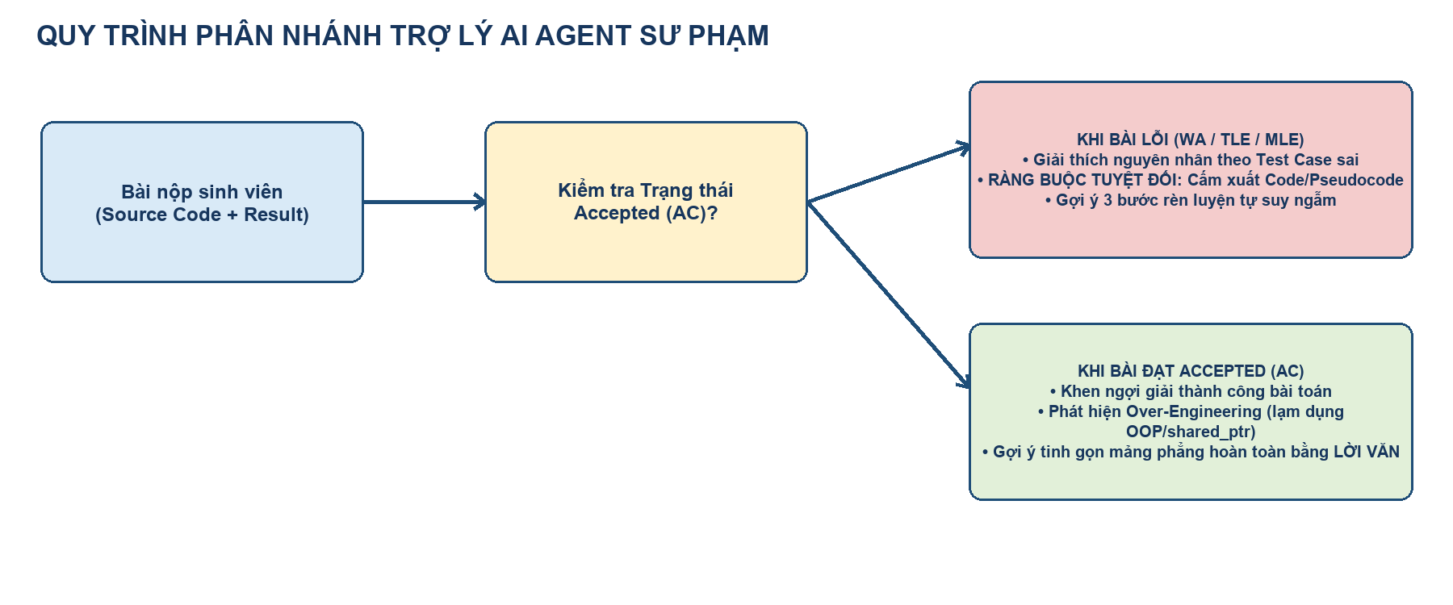
Hình 2. Sơ đồ xử lý phân nhánh Prompt của Trợ lý AI Agent Sư phạm
AI Agent được thiết kế với ràng buộc nghiêm ngặt: Tuyệt đối CẤM xuất ra bất kỳ đoạn code hay mã giả nào khi bài bị lỗi, chỉ phân tích nguyên nhân và hướng dẫn sinh viên dry-run trên giấy. Khi bài AC, AI chỉ ra các khía cạnh over-engineering bằng lời văn.

CHƯƠNG V: THỬ NGHIỆM VÀ ĐÁNH GIÁ KẾT QUẢ
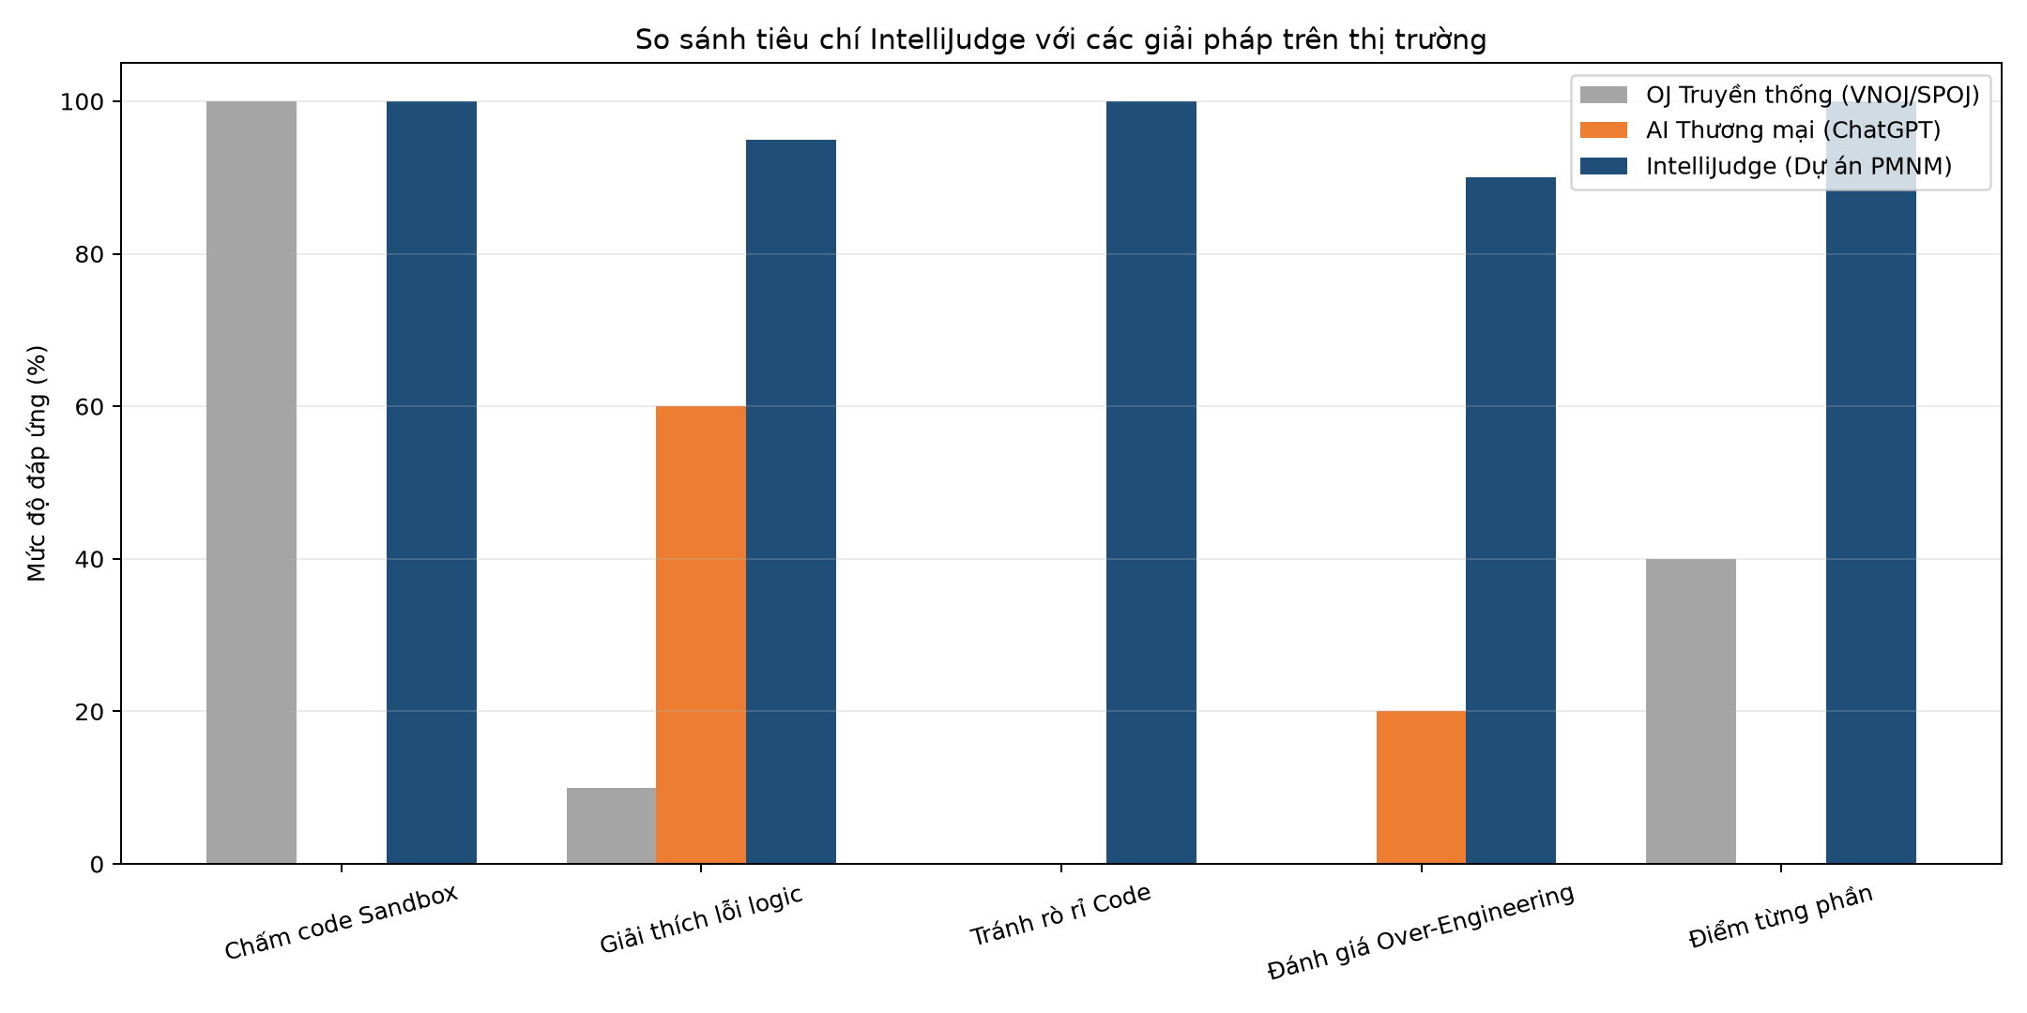
Hình 3. Biểu đồ so sánh mức độ đáp ứng tiêu chí giữa IntelliJudge và các giải pháp hiện tại

CHƯƠNG VI: NĂNG LỰC ỨNG DỤNG VÀ HƯỚNG PHÁT TRIỂN
Hệ thống có khả năng ứng dụng thực tiễn cao tại các trường Đại học, Cao đẳng. Trong tương lai, nhóm sẽ mở rộng hỗ trợ thêm Java/Go/Rust, tích hợp module phát hiện chép bài (Plagiarism Detection) và Contest Real-time Leaderboard qua WebSocket.

